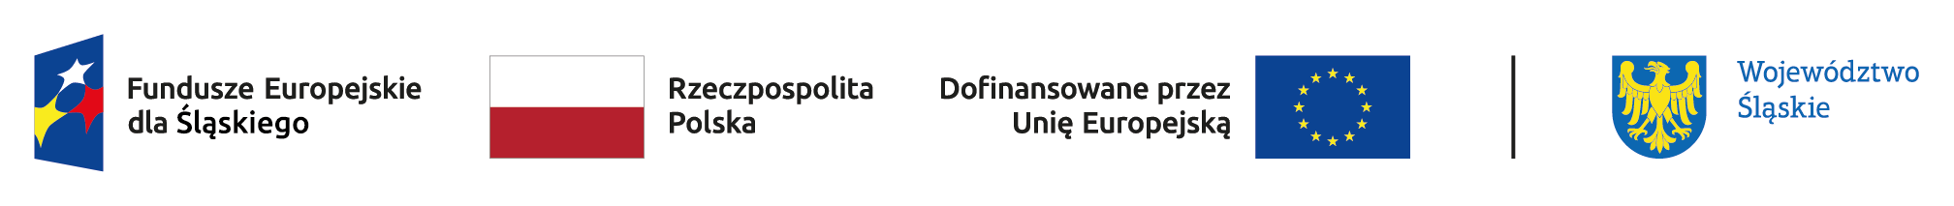

AGENDA SPOTKANIA INFORMACYJNEGO
Tytuł | Fundusze Europejskie dla kwalifikacji i rozwoju firm
Data | 12 września 2024 r.
Godziny | 10:00-14:00
Typ wydarzenia | Spotkanie informacyjne
Organizator | Wojewódzki Urząd Pracy w Katowicach
Adres spotkania | Wojewódzki Urząd Pracy w Katowicach Filia w Bielsku – Białej  ul. Piastowska 40,  43-300 Bielsko-Biała  Sala 122, I piętro

PROGRAM SPOTKANIA
09:30-10:00 | Rejestracja uczestników
10:00-10:30 | Fundusze Europejskie dla przedsiębiorstw – oferta Śląskiego Centrum Przedsiębiorczości w Chorzowie
10:30-11:00 | Fundusze Europejskie na kształcenie ustawiczne i wsparcie przedsiębiorczości – oferta WUP w Katowicach
11.00 – 11.15 | Usługi EURES – oferta dla pracodawców - WUP w Katowicach
11:15-11:45 | Przerwa kawowa
11:45-12:15 | Fundusze Europejskie dla każdego – Punkt Informacyjny Funduszy Europejskich
12:15-12:45 | Pożyczki dla przedsiębiorców - Fundusz Górnośląski S.A.
12.45-13.15 | Oferta PUP w Bielsku-Białej dla pracodawców
13.15-14.00 | Pytania i odpowiedzi uczestników

